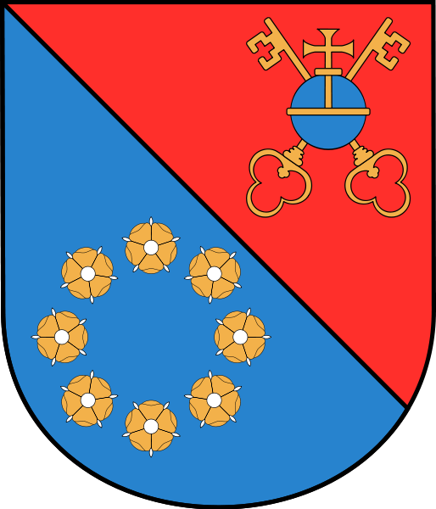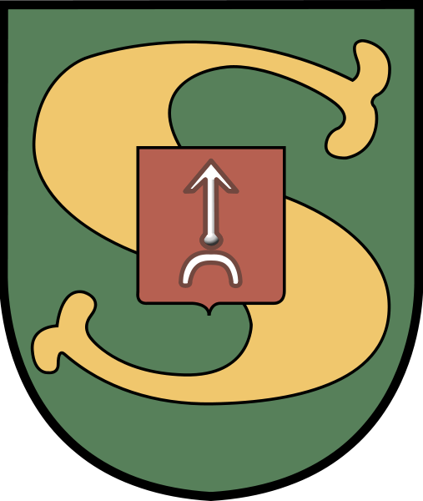

XV EUROPEJSKIE DNI DZIEDZICTWA KULTUROWEGO W WIELKOPOLSCE
POPULARNONAUKOWA KONFERENCJA CYSTERSKA
Z przeszłości klasztornego Ołoboku

Prezentacja wystąpień – abstrakty
dr Gerard Kucharski
(Uniwersytet im. Adama Mickiewicza w Poznaniu)

Okoliczności i motywy fundacji na rzecz
Klasztoru Cysterek w Ołoboku w czasach średniowiecza

Podejmowanie działalności fundacyjnej na rzecz instytucji kościelnych w czasach średniowiecza wynikało z wielu powiązanych ze sobą motywów: religijnych, gospodarczo-politycznych i prestiżowych. Trudno definitywnie rozstrzygnąć, który z nich miał decydujące znaczenie. Najprawdopodobniej o każdym nadaniu decydowały motywy indywidualne. W okresie rozbicia dzielnicowego książęta poprzez fundacje ugruntowywali i zabezpieczali na przyszłość swoje panowanie nad określonym terytorium i dawali świadectwo wielkości swojego majestatu. Ponadto panujący czuł się niejako zobowiązany do wspierania Kościoła i troski o kult boski, co było wynikiem nie tylko panującej tendencji, ale przede wszystkim wiary, że losy księcia i księstwa są uzależnione od woli sił nadprzyrodzonych. Wierzono, że pozaziemskie moce niejako „w podzięce” obdarzą fundatora swą łaskawością. Było niemal regułą, że zakonnicy modlili się za swych darczyńców i ich rodziny, o ich pomyślność i łaski w życiu doczesnym i pozagrobowym.
Cysterki ołobockie nie mogły narzekać na brak fundatorów. Już pod koniec pierwszego wieku swej działalności klasztor otrzymał od swych darczyńców niebagatelne posiadłości ziemskie oraz szereg praw z zakresu władzy ekonomicznej i sądowniczej. Jako właściciel ziemski klasztor w Ołoboku stał poważną siłą w regionie, dysponując niekiedy większym majątkiem od swych donatorów.
Niniejszy referat będzie próbą wyjaśnienia przyczyn fundacji na rzecz Klasztoru Cysterek w Ołoboku w czasach średniowiecza. Zastanowimy się, dlaczego właśnie w Ołoboku powstał żeński klasztor cysterek, dlaczego cieszył się dużym zainteresowaniem wśród donatorów; w czym tkwiła jego atrakcyjność i jaki był sekret jego niesłabnącej popularności.

dr Rafał Witkowski

(Uniwersytet im. Adama Mickiewicza w Poznaniu, Instytut Historii)

Życie codzienne cysterek w świetle XVI-wiecznych wizytacji

Klasztor Cysterek w Ołoboku, drugi w Wielkopolsce obok podpoznańskich Owińsk, nie doczekał się jeszcze dedykowanej mu monografii, a uwaga historyków skupiała się do tej pory głównie na średniowiecznych dziejach opactwa. Fragmentarycznie zachowane źródła archiwalne pozwalają tylko na częściowe opisanie historii tego klasztoru, a często trzeba się posiłkować źródłami, które pośrednio powiązane są z klasztorem ołobockim.
Wydarzeniem przełomowym dla cystersów i cysterek na ziemiach polskich było utworzenie w 1580 r. polskiej prowincji cystersów, do której należało wówczas 14 męskich i 3 żeńskie klasztory. Zachowany opis wizytacji tych klasztorów, dokonany przez opata Edmunda a Cruce, wspomina także klasztor ołobocki. Mimo zmian granic państwowych wielkopolskie klasztory cysterek utrzymywały nadal kontakty z protoopactwem w Trzebnicy. W 1621 r. przetłumaczone zostały na język polski zreformowane w 1580 r. statuty Edmunda a Cruce (obecnie w bibliotece Uniwersytetu Wrocławskiego, sygn. IV Q 184). Cysterka Katarzyna Kłobuczyńska z Wielkopolski spisała w 1643, przebywając w trzebnickim klasztorze, swe medytacje (obecnie w bibliotece Uniwersytetu Wrocławskiego, sygn. I Q 120). Najcenniejszym jednak źródłem, pozwalającym przedstawić życie zakonne cysterek we wczesnej epoce nowożytnej, jest kopiariusz wizytacji Klasztoru Cysterek w Owińskach (przechowywany jest obecnie w Bibliotece Uniwersyteckiej w Warszawie (sygn. rkps 26, dawna sygnatura BUW 5.7.26). Źródła te pozwalają, choć w przybliżeniu, ukazać różne aspekty życia zakonnego cysterek w epoce reform potrydenckich.

mgr Aneta Franc
(Polskie Towarzystwo Historyczne, Ostrowskie Towarzystwo Genealogiczne)

Działalność społeczna cysterek ołobockich
w świetle przemian epoki nowożytnej (1580-1795)

Niezbędnym warunkiem istnienia Kościoła jest zaspokajanie potrzeb społeczeństwa. Kościół istnieje dla ludzi i dzięki ludziom. Każda więc instytucja duchowna musi się otworzyć na potrzeby z zewnątrz. W czasach po soborze trydenckim, u progu epoki nowożytnej, społeczeństwo oczekiwało od klasztorów przede wszystkim wsparcia przez modlitwę. W mniejszym stopniu oczekiwano od klasztorów, by w duchu pobożności wychowywały młode pokolenie i niosły pomoc biednym. W czasach Oświecenia, kiedy w myśl nowej idei zaczęto likwidować zakony, uznając je ze świeckiego punktu widzenia za społecznie mało użyteczne, działalność domów mniszych otworzyła się na zaspokajanie potrzeb doczesnych. Akcentowano wartość prowadzonych przez klasztory szkół, działalność bractw, klasztorne lecznictwo czy inną działalność charytatywną.
Klasztor Cysterek w Ołoboku miał być w świetle przepisów zakonnych instytucją zamkniętą. Mniszkom nie wolno było opuszczać bram klasztoru bez każdorazowego pozwolenia wizytatora, nie wolno też było, bez konkretnej przyczyny, kontaktować się z osobami świeckimi. Skoro jednak rzeczą nierealną, wobec wymagań społecznych, była całkowita rezygnacja z przebywania osób świeckich w klasztorze, musiano stworzyć bynajmniej warunki izolacji, a może tylko jej pozory…
Niniejszy referat będzie próbą wyjaśnienia, w jaki sposób radziły sobie cysterki ołobockie z problemem zaspokajania potrzeb społeczeństwa z jednej strony a wymaganiami przepisów zakonnych z drugiej. Czy poradziły sobie z wymaganiami wobec klasztorów w epoce Oświecenia, kiedy prowadzenie działalności społecznie użytecznej uznano za niezbędny warunek dalszego ich funkcjonowania? A może właśnie niesprostanie owym wymaganiom stało się początkiem upadku klasztoru? Jaką drogę wybrały cysterki ołobockie; co było im bliższe: Reguła czy rzeczywistość?

mgr Iwona Gmerek
(Polskie Towarzystwo Historyczne, Ostrowskie Towarzystwo Genealogiczne)

Obraz upadku, czyli klasztor ołobocki w latach kasaty (1796-1882)

Klasztor Cysterek w Ołoboku nad Prosną od swej fundacji w 1211 roku do czasów nowożytnych stał się poważną siłą ekonomiczną w regionie. Kres jego świetności przyniosła epoka panowania pruskiego, kiedy to w wyniku II rozbioru Polski (1793) cała parafia ołobocka znalazła się w rękach zaborców. Opactwa znajdujące się na obszarze tego zaboru zmuszone były odprowadzać podatek od swoich majątków. W trzy lata później, rozporządzeniem króla pruskiego Fryderyka Wilhelma II z 1796 roku, zabrano siostrom wszystkie dobra ziemskie, tworząc z ich części Królewską Ekonomię Ołobocką. Mniszkom pozostawiono jedynie budynek klasztorny, do którego w 1823 roku przywieziono również siostry ze zlikwidowanych klasztorów w Owińskach i Poznaniu.
W 1837 roku rozwiązano zgromadzenie w Ołoboku, proponując zakonnicom przejście w stan świecki. Te jednak postanowiły pozostać pod klauzurą do końca życia, utrzymując się z rządowej pensji. Ostatnie lata pobytu cysterek w klasztorze odznaczały się ciągłą walką o byt. Ostatecznie ich obecność w Ołoboku zakończyła się wraz ze śmiercią ostatniej cysterki w 1864 roku. Opustoszały budynek klasztoru rozebrano w 1882 roku.

Mgr Aleksander Andrzejewski, prof. dr hab. Leszek Kajzer
(Instytut Archeologii Uniwersytetu Łódzkiego)

Klasztor Cysterek w Ołoboku w świetle badań terenowych

W latach 1997 - 1998 ekspedycja Instytutu Archeologii Uniwersytetu Łódzkiego przeprowadziła badania terenowe o charakterze prac archeologiczno - architektonicznych, zespołu poklasztornego cysterek w Ołoboku. Celem tych prac było przebadanie reliktów murów klasztornych, zapoznanie się z obrazem zalegających tu, nasyconych zabytkami, warstw kulturowych, a także ewentualne zebranie danych dotyczących możliwości fazowania i rozwarstwienia brył. Obserwacją archeologiczną objęto teren garbu wysoczyzny, opadającej ku dolinie rzeki Ołobok, w centralnej partii wzgórza klasztornego, na północ od kościoła.
W wyniku badań stwierdzono, że prace rozbiórkowe z 1882 r. zakończyły się całkowitą destrukcją murów, które rozbierano włącznie z zalegającymi poniżej powierzchni gruntu partiami fundamentowymi. Potrzeba odzyskania z rozbieranych murów jak największej masy budulca spowodowała wielką staranność prac rozbiórkowych, tak aby w efekcie destrukcja klasztoru stała się działaniem opłacalnym ekonomicznie. W trakcie badań stwierdzono, że prawie całe wzgórze klasztorne wypełnione jest grubym na około 2 m płatem rozbiórkowego gruzu, zalegającego bezpośrednio pod darnią i sięgającym do piaszczystego calca, którego pierwotna powierzchnia także w znacznej mierze uległa zniszczeniu w trakcie eksplorowania dolnych partii fundamentów. Znaleziono tylko niewielką soczewkę, zalegającej in situ warstwy kulturowej, wypełnionej ciemną nasyconą ułamkami drewna próchnicą, a także zawierającej drobne ułamki naczyń późnośredniowiecznych. Jest to na dobrą sprawę jedyne, odkryte metodami archeologicznymi, materialne świadectwo egzystencji zespołu klasztornego w wiekach XIII - XV. Zarejestrowano też skromne relikty murów, które wykonane były w całości z cegły późnogotyckiej. Ich dokładniejsza analiza nie była możliwa, ale mogą one sugerować nieco inne, niż w czasach nowożytnych, ulokowanie poszczególnych elementów założenia klasztornego. Odkryto także niewielkie pozostałości murów, które zinterpretowano jako pozostałości pałacu opatek.
Pomimo takich wyników badań, jakie opisano powyżej, należy dokonać próby, zresztą wysoce hipotetycznej, rekonstrukcji dziejów i obrazu przestrzennego zespołu klasztornego.
Podjęta próba rekonstrukcji przemian budowlanych zespołu klasztornego w Ołoboku jest bardzo niepełna i można w niej wyróżnić: poziom pomiędzy XIII a przełomem XV/XVI w., klasztor późnogotycki, istniejący do początku XVII w. i wreszcie obie przebudowy nowożytne: wczesno- i późnobarokową.
Totalne zniszczenie murów klasztoru sprawiło, iż pełne poznanie tej problematyki nie będzie już nigdy możliwe. Natomiast pewne możliwości lepszego poznania architektury kościoła otworzą się z chwilą, jak się nam wydaje, niezbędnych ze względów konstrukcyjnych, prac zmierzających do remontu wieży i scalenia jej z korpusem świątyni.

